Праздничный венок
1.Часто двери дома или комнату украшают оригинальными и яркими веночками. В преддверии Пасхи не отказывайтесь от такой затеи. Делать такой декор довольно просто. Я предлагаю вам несколько идей по созданию подобных композиций, которыми можно заниматься не только дома, но и в детском саду.
Давайте для начала сделаем оригинальный венок с веселым кроликом во главе. Это еще одни символ весны, без которого просто не обойтись.
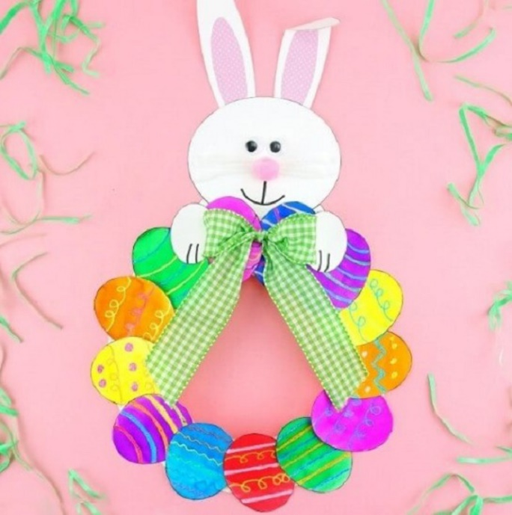
Сначала необходимо нарисовать на чистом листе бумаги 13 фигур, форма которых максимально близка к яйцу. Чтобы ребенок не оставался в стороне от работы, предварительно распечатайте шаблон, обведите его и дайте малышу вырезать фигурки.
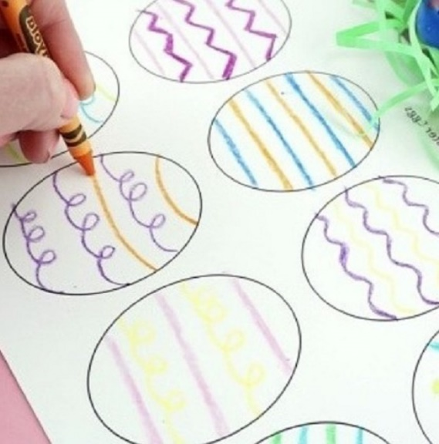
На втором этапе все овалы нужно разрисовать. Здесь стоит проявить всю свою фантазию. Разукрашивать яйца можно карандашами, фломастерами, цветными мелками или красками. Можно рисовать различные узоры, создавая интересные цветовые сочетания.
Теперь нужно создать основу для венка. Ее можно вырезать из картона и склеить, придавая требуемую форму. Чтобы облегчить процесс, возьмите пластмассовую тарелку требуемого размера, вырежьте ее ободок – это и станет основой поделки.
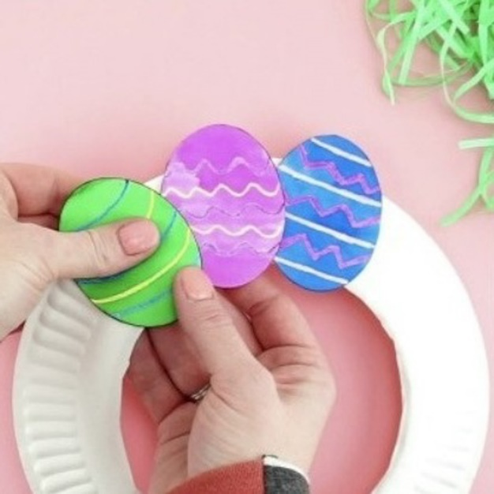
Нанесите на ободок клей ПВА, а затем поочередно приклеивайте разноцветные раскраски, немного накладывая их друг на друга.
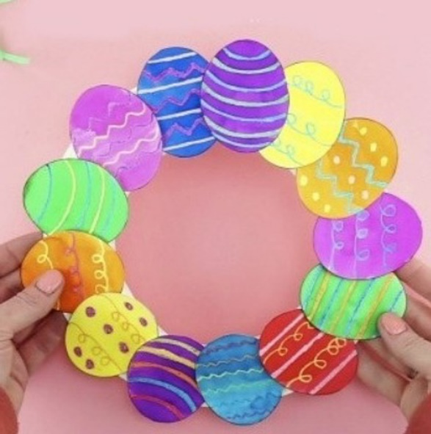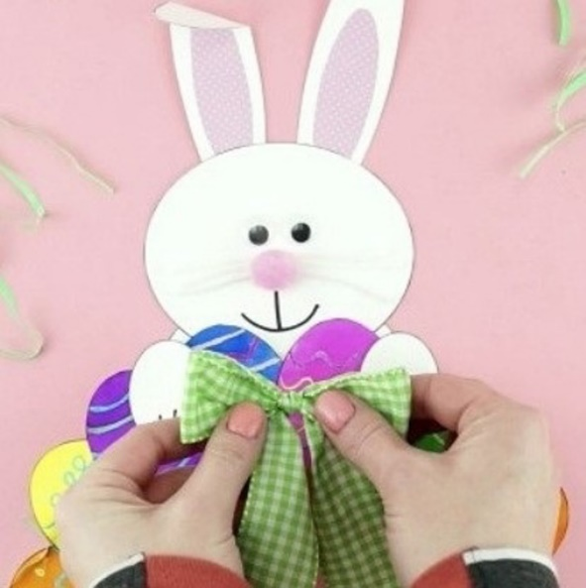
Вот такой цветной круг должен получится у вас в итоге. Теперь нужно вырезать голову зайца, ведь именно он будет украшать пасхальную композицию. Распечатайте готовый шаблон, доверьте процесс вырезания и раскрашивания ребенку, а сами займитесь стильным бантом для зайца, он точно будет ему к лицу.
Соедините воедино все детали и наслаждайтесь полученным результатом.

2.Если эта идея показалась вам очень простой и незамысловатой, предлагаю сделать еще один вариант венка, декорированный разноцветными полосками. Он смотрится очень оригинально и точно привлечет внимание всех, кто посетит ваш дом в день праздника. Конечно же, главным мастером в работе остается ребенок, а родители будут лишь немного ему помогать.
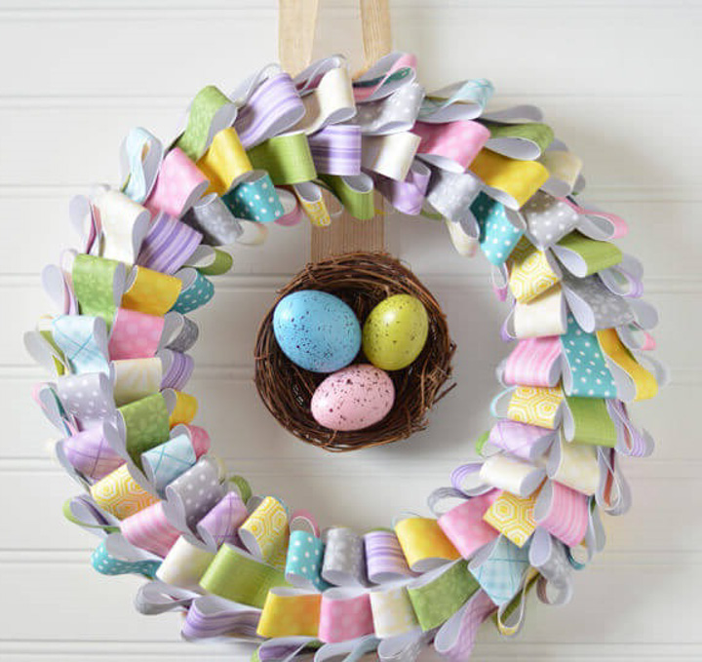
Для начала сделайте круглую основу из тарелки, как и в предыдущем варианте, а затем подготовьте бумажные полоски. Их количество регулируйте самостоятельно. Размер одной полоски 10*2 см. для работы используйте бумагу различных цветов с веселыми орнаментами и узорами.
Дайте ребенку бумажную полосу и попросите склеит, свернув капелькой, так, как показано на фото.
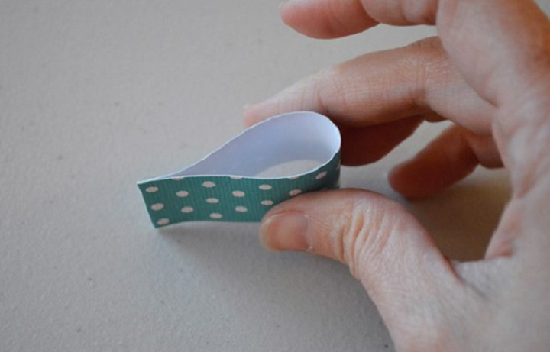
Подготовьте нужное количество таких капелек, затем нанесите на основу клей и прикрепите все заготовки, формируя аккуратные ряды.
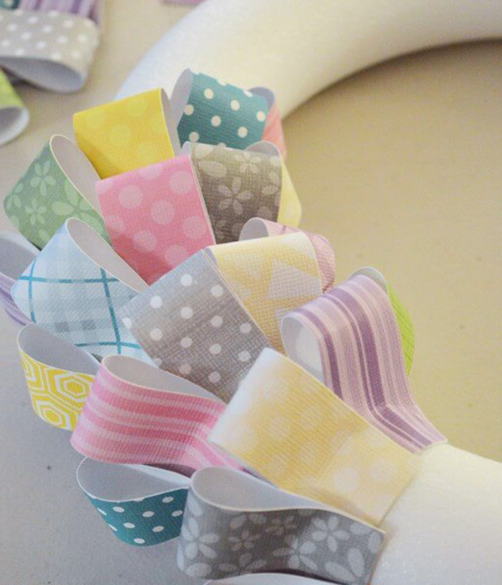
Делать такие венки довольно просто, нужно немного пофантазировать, посмотреть, что из материалов есть под рукой и приниматься за работу.

